РОССИЙСКИЙ УНИВЕРСИТЕТ ДРУЖБЫ НАРОДОВ

Лабораторная работа №3. Markdown

Абдуллина Ляйсан Раисовна НПИбд-01-21

# 1 Цель работы

Научиться оформлять отчёты с помощью легковесного языка разметки Markdown.

# 2 Теоретическое введение

1. Чтобы создать заголовок,используйте знак ( # ).
2. Чтобы задать для текста полужирное начертание, заключите его в двойные звездочки.
3. Чтобы задать для текста курсивное начертание,заключите его в одинарные звездочки.
4. Чтобы задатьдля текста полужирное и курсивное начертание,заключите его втройные вездочки.
5. Неупорядоченный (маркированный) список можно отформатировать с помощью звездочек или тире.
6. Чтобы вложить один список в другой, добавьте отступдля элементовдочернего списка.
7. Синтаксис Markdown для встроенной ссылки состоит из части [link text] ,представляющей текстгиперссылки,и части (file-name.md) –URL-адреса или имени файла, на который дается ссылка: [link text](file-name.md)

# 3 Выполнение лабораторной работы

1. **Оформление отчета**

Нами был использован шаблон отчета, приведенный в ТУИСе. Отредактирум персональные данные. (скриншот 1)

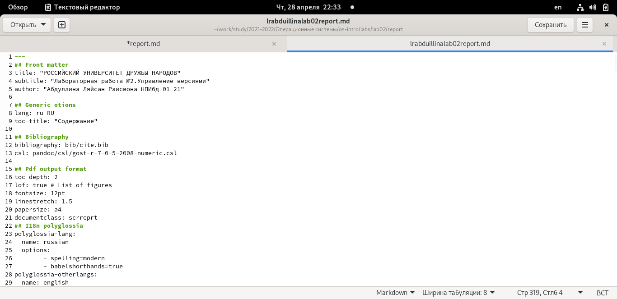

Скриншот 1: Изменение шаблона

Также заменим Figure на сло Скриншот (скриншот 2)

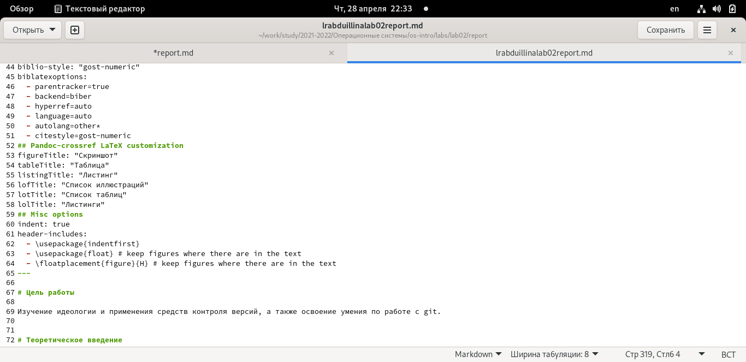

Скриншот 2: Изменение Figure

Далее мы заполняли Теоретическое Введение, прописали базовые команды для выполнения Лабораторной работы №2. (скриншот 3)

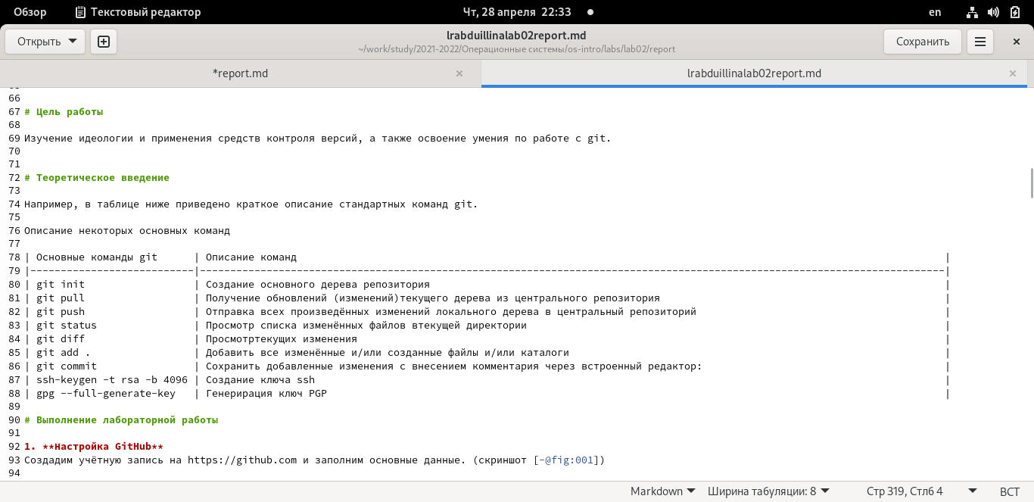

Скриншот 3: Заполнение Теоретического Введения

Следующим шагом было копирование уже сущетвующего отчета из word в необходимый нам формат. Также мы использовали ссылки на скриншоты в виде ссылок. (скриншот 4)

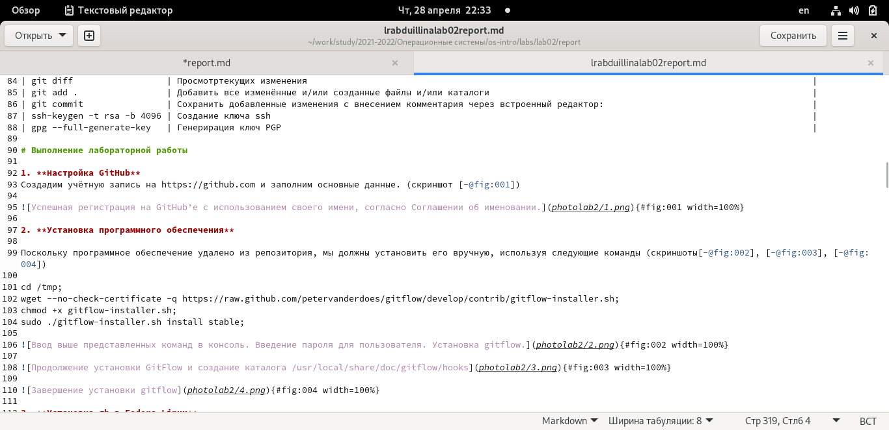

Скриншот 4: Пример оформления Хода выолнения Лабораторной работы и использование ссылок на фото/скрины

Затем мы отвечали на Контрольные вопросы, ответы на которые, мы сделали курсивом. (скриншот 5)

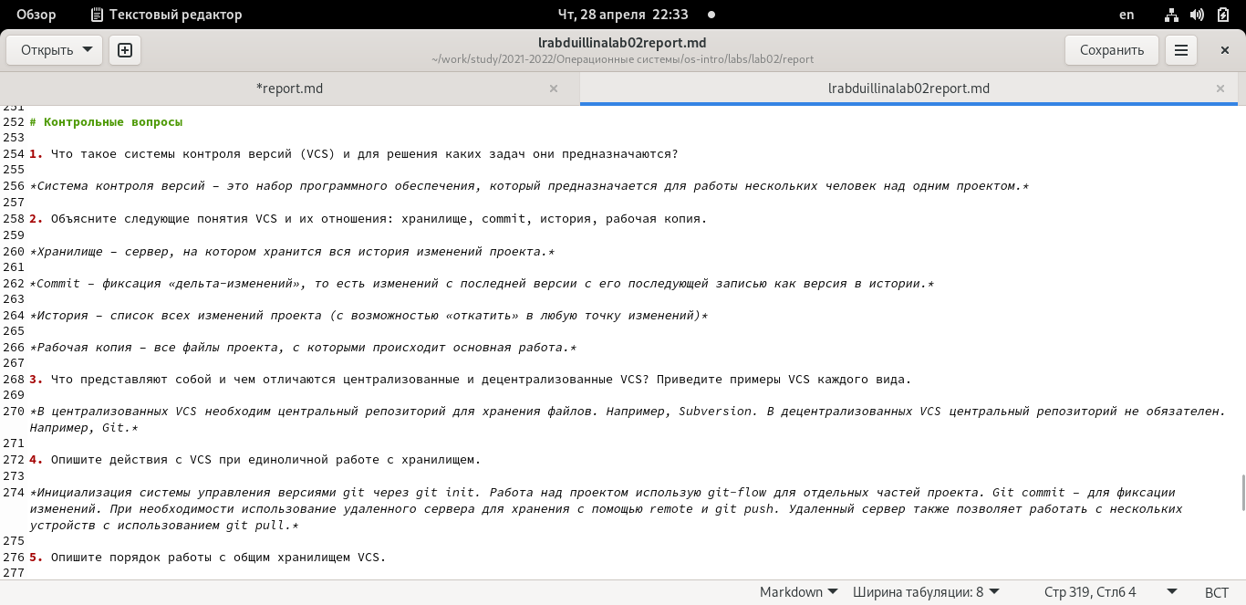

Скриншот 5: Использование курсива в контрольных вопросах

Последним шагом было подведение итогов - вывод. А также вывод списка литературы. скриншот 6)

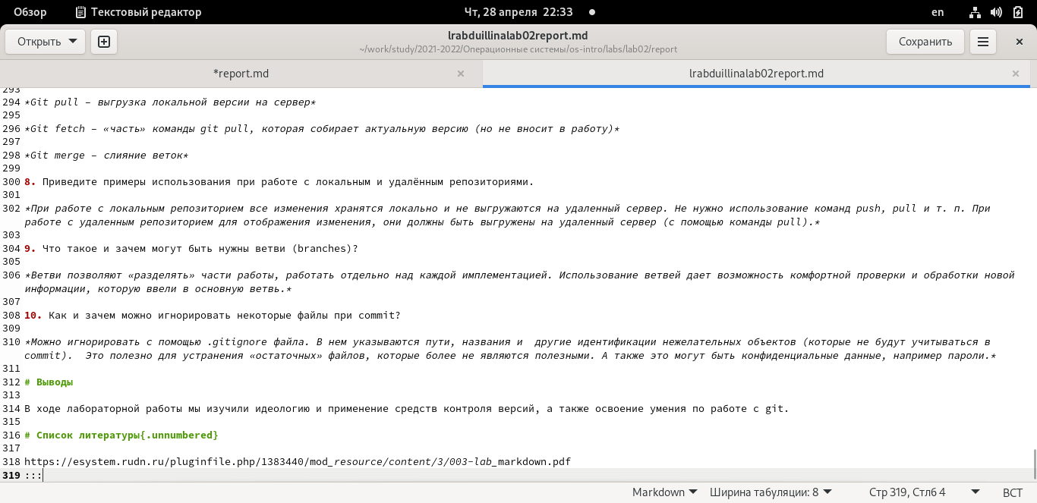

Скриншот 6: Вывод и Список Литературы

# 4 Выводы

В ходе лабораторной работы мы научились оформлять отчёты с помощью легковесного языка разметки Markdown.

# Список литературы

https://esystem.rudn.ru/pluginfile.php/1383440/mod_resource/content/3/003-lab_markdown.pdf :::